無法辨識的動物
有些動物(特別是受訪者負責之爬蟲類動物)個體差異並不明顯，個體太小者無法透過植入晶片等方法加以區分。(如:青蛙)。兩棲類的青蛙跟蠑螈基本上都沒辦法認，必須依賴隻數控制，沒事數一下確定他們還活著。
沒有打晶片的動物，則是把它某個部位的特徵、一定會不一樣的地方做標記;有可能是頭部的花紋，就把它做為標記畫下來以茲參考;或是替他們編號:有些動物個體差異不明顯，但個體夠大足以做記號，此時個體較大者可以直接做記號(如在龜殼上加以編號)，個體小者則可用植入晶片的方式加以辨認。另外，飼育員表示，需被展示的動物不可在其軀體上直接做記號，因為是要讓遊客看的，不能有明顯記號。
EX:
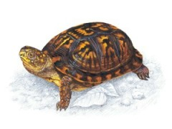(圖片摘錄自動物園網站)
卡羅萊納箱龜

